C-LEVER® взвешивание в потоке
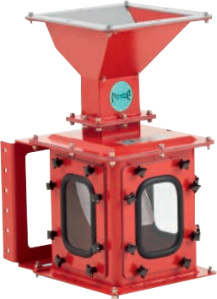

Организация:

И. Ф. О.:

Teлефон:

E-Mail:
...........................................................................................................................................................

Взвешиваемый материал:

Величина гранул и насыпная плотность материала: мм, т/м³

Свойства: текучесть хорошая средняя плохая

липучесть нет лёгкая сильная

абразивность нет лёгкая сильная

Температура продукта (материала): °C

Требуемая пропускная способность мин.: [m³/ч] макс.: [m³/ч]

Продукт поступает из

Требуемая точность взвешивания: ± %

Необходимы следующие коммуникации:

RS 232

4 – 20 мА

Profibus

контакт для внешнего счетчика

Дополнения:

Адрес поставки:

